1. Februar 2026

STAHL CraneSystems GmbH

Daimlerstraße 6

74653 Künzelsau

Ansprechpartnerin für Fragen zum Inhalt:
Heike Metzger

Fon +49 7940 128-2388

Fax +49 7940 128-2300

heike.metzger@stahlcranes.com

www.stahlcranes.com

Kranmodernisierung unter engen Platzverhältnissen

Maßgeschneiderte CraneKit-Lösung von STAHL CraneSystems mit einer Hubhöhe von

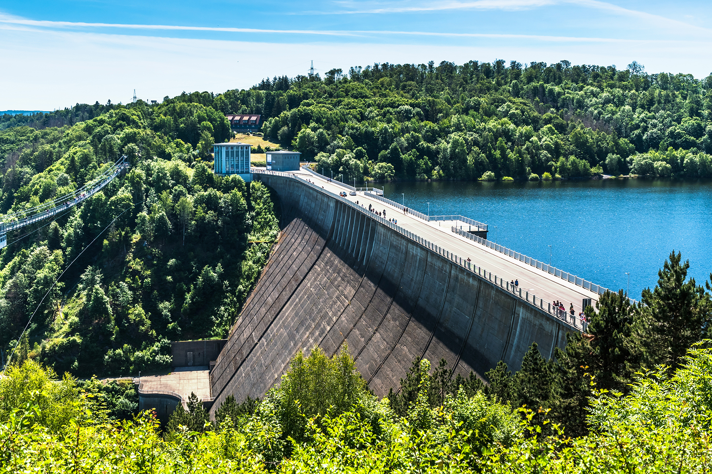
über 100 m für die höchste Staumauer Deutschlands

Die Seilerei Voigt Seil- und Hebetechnik in Bad Düben ist zertifizierter Service-Partner von STAHL CraneSystems und hat in der Rappbode-Talsperre das Kransystem für das Öffnen des Schotts am Grundablass vollständig ersetzt. Dabei kam ein ausgeklügeltes Konzept aus dem modularen CraneKit-Baukastensystem zum Einsatz. Die Sonderkonstruktion musste durch eine enge Luke in der Talsperre durchpassen und in engsten Platzverhältnissen innerhalb der Staumauer montiert werden.

CraneKits von STAHL CraneSystems enthalten alle Komponenten, die für den Bau einer Krananlage benötigt werden: Seilzüge, Winden, Kettenzüge, Steuer- und Überwachungskomponenten, Frequenzumrichter für Hubwerke, Fahrantriebe, Krankopfträger, Zubehör sowie viele Optionen, wie zum Beispiel Funkfernsteuerungen. Aus diesem Baukasten wurde nun eine Sonderlösung entwickelt, die im Oktober 2025 in der Talsperre des Rappbode-Stausee in Betrieb gehen konnte.

Größte Talsperre in beeindruckender Natur

Der Harz ist geprägt von ausgedehnten Wäldern, tiefen Tälern, wilden Flussläufen und Wasserfällen – ein Großschutzgebiet, in dem Wasserwirtschaft, Naturschutz und Tourismus zusammengebracht werden müssen. Der Naturpark Harz/Sachsen-Anhalt ist ein Beispiel dafür, wie dies gelingen kann. Hier befindet sich eine der beiden größten Trinkwasser-Talsperren Deutschlands.

Die Rappbode wird ebenso wie ihr Zufluss, die Hassel, von der 415 m langen Rappbode-Talsperre aufgestaut. Der Stausee hat eine Fläche von knapp vier Quadratkilometern. Er gilt mit seinen rund 110 Millionen Kubikmetern Wasser volumenmäßig als der größte Stausee im Harz. Die Talsperre ist mit 106 m die höchste Staumauer in Deutschland und mit etwa 47 Millionen Kubikmeter Rohwasser pro Jahr Deutschlands größte Trinkwasserversorgung.

Gigantische Staumauer mit moderner Technik

Die Talsperre, die 1959 errichtet wurde, besteht aus 30 Mauerfeldern mit einer Segmentbreite von maximal 16 m, wobei die Feldfugen für eine gewisse Beweglichkeit sorgen und das sehr große starre Bauwerk weitestgehend vor Rissbildung schützen. Auf dem Südostende der Staumauer stehen das Schieber- und Windenhaus mitsamt den Bedieneinrichtungen. Wegen seiner bautechnischen Besonderheit und Einzigartigkeit wurde der bauliche Gigant im Jahr 2022 von der Bundesingenieurkammer als „Historisches Wahrzeichen der Ingenieurbaukunst in Deutschland“ ausgezeichnet.

Aus den Stauanlagen ist mittlerweile ein komplexes wasserwirtschaftliches System geworden. Die Bauwerksüberwachung, Pflege und der Unterhaltung ist eine große Herausforderung. Der Betreiber von insgesamt 36 Talsperren ist der Talsperrenbetrieb Sachsen-Anhalt (TSB) mit Sitz in Blankenburg. Er ist dafür verantwortlich, dass jeden Tag der Spagat zwischen Wasserbereitstellung und Hochwasserschutz gelingt.

Das gesamte Rappbode-Talsperrensystem, das aus Vorsperren und Rückhaltebecken besteht, trägt maßgeblich zum Hochwasserschutz im Ostharz bei. Außerdem dient ein integriertes Kraftwerk der Talsperre zur Stromversorgung umliegender Ortschaften. Ohne technische Meisterleistungen wäre die optimale Nutzung der Ressourcen im Einklang mit der Natur nicht denkbar. Ein Teil der technischen Ausrüstung kommt von STAHL CraneSystems, einem Unternehmen der Columbus McKinnon Gruppe.

Trinkwasser und Energie im Einklang mit der Natur erzeugen

Die im beengten Raum der Staumauer eingebauten Krane dienen zum Öffnen der Schotts am Fuß der Talsperre. Dieser sogenannte Grundablass befindet sich auf der Wasserseite der Staumauer. Grundsätzlich dient diese verschließbare Öffnung zum Entleeren des Stauinhalts auf die niedrigste für den Normalbetrieb vorgesehene Wasserspiegelhöhe. Üblicherweise wird der Grundablass mit einem Absperrschieber reguliert. Nach dem Durchlaufen des Ablasses mündet das Wasser in einem Auffangbecken, um die Strömungsgeschwindigkeit zu verringern.

Bevor der Kran den Grundablass öffnen kann, wird ein Tauchroboter auf die entsprechende Tiefe gebracht, um den Kranhaken an der Öse des Schotts einzuhängen. Der Grundablass ist, wie der Name schon vermuten lässt, die tiefste Wasserentnahmeeinrichtung in einer Talsperre. Deshalb kommt es beim Kran auf die Hubhöhe und aufgrund der Wasserlast auch auf die Tragfähigkeit an. Es gibt zwei entsprechende Schächte in der Rappbode-Talsperre, wobei zunächst nur einer mit einem neuen Kran von STAHL CraneSystems modernisiert wurde.

Modernisierung durch Austausch eines über 65 Jahre alten Kransystems

Die Entleerung der Talsperre geht nicht besonders schnell vonstatten, manchmal werden Wochen oder sogar Monate dafür benötigt. Deshalb erfolgt die Nutzung des Krans zur Öffnung des Schotts im Jahresverlauf nur gelegentlich – wenn es aber zur Anwendung kommt, muss sichergestellt sein, dass die Funktion des Krans gewährleistet ist. Der alte Kran, der im Jahr 1960 montiert wurde, war mit einer Seillänge von 96 m und einer Tragfähigkeit von 16 t zwar ausreichend dimensioniert, aber aufgrund des jahrzehntelangen Betriebs zunehmend wartungsbedürftig. Deshalb stand im Jahr 2024 eine umfassende Modernisierung an.

Die Seilerei Voigt Seil- und Hebetechnik in Bad Düben ist ein Spezialist für Draht- und Faserseile sowie für alle Lösungen rund um die Seil- und Anschlagtechnik. Durch die vielen Einsatzmöglichkeiten von Produkten der Seil- und Hebetechnik gehören fast alle Bereiche der Wirtschaft zu den Kunden, darunter auch der TSB. Voigt sieht sich insbesondere dem Umweltschutz und der Nachhaltigkeit verpflichtet. Bereits in der Vergangenheit hat die Seilerei den Kunden TSB servicetechnisch betreut. Aus diesem Grund wurde auch das Modernisierungsprojekt an diesen Spezialisten für die Seil- und Hebetechnik übertragen.

Wartungsaufwand senken und Betriebssicherheit erhöhen

Bei dem Projekt war entscheidend, die bisherige Tragfähigkeit von 16 Tonnen mit einer erhöhten Hubhöhe von 100 m sicherzustellen, da die ursprünglichen 96 m nicht mehr ausreichten. Der Kran aus den 60er Jahren hatte vor allem Nachteile bei den Kran- und Katzfahrantrieben, die noch mit veralteten und störenden Haspelketten (Kettenantrieb) ausgestattet waren. Die Neuinstallation der Krananlage beinhaltete auch den Austausch dieser manuellen Antriebe durch moderne elektrische Fahrantriebe. Die neue Lösung überzeugt durch höhere Effizienz, Zuverlässigkeit und Fahrgeschwindigkeiten sowie minimalen Wartungsaufwand, verbesserten Komfort und maximale Anwendersicherheit.

Aufgrund baulicher Herausforderungen musste die Seilerei Voigt eine Lösung finden, die durch eine enge Luke und in kleine Räume passt. Der mögliche Abstand zwischen Kranbahn und Deckenunterkante war sehr klein, weshalb eine Sonderanfertigung notwendig wurde, die am besten mit dem CraneKit von STAHL CraneSystems konzipiert werden konnte. Damit lassen sich solche Projekte mit überschaubarem Aufwand wirtschaftlich planen und schnell ausführen. Ein weiterer Vorteil liegt in ihrer Flexibilität, mit der sich die jeweilige Lösung an spezifische Anforderungen anpassen lässt. STAHL CraneSystems produziert alle Komponenten seiner CraneKits im Werk in Künzelsau.

Zwillingshubwerk mit Besonderheiten

Bei der Anwendung in der Rappbode-Talsperre kommt nun ein Zweiträgerbrückenkran mit Wartungsbühne zum Einsatz. Das Hebezeug stammt aus dem STAHL Seilzugprogramm AS 7. Anwender schätzen das modulare System aufgrund seiner praxiserprobten und wartungsarmen Komponenten.

Das Zwillingshubwerk mit der Einscherung 2/2-1 bietet eine maximale Hubhöhe von 102 m für Traglasten bis 16 t. Durch die gegenläufige Seilführung wird die Hakenwanderung vermieden und ein sehr exaktes Absetzen schwerer Lasten ermöglicht. Das Hubwerk verfährt auf einer Länge von 12 m mit einer Spannweite von 6,3 m, um das Schott für den Grundablass zu öffnen und weitere Hebearbeiten zu übernehmen. Es ist auf einem Obergurtfahrwerk montiert und benötigt nur eine geringe Deckenhöhe – damit ist es ideal für die Anwendung in der Staumauer des Rappbode-Talsperrensystems.

Da es sich um ein Zwillingshubwerk handelt, hat nur eines der Hubwerke eine Überlastsicherung. Die Lastmessung erfolgt an der Drehmomentstütze des Getriebes mittels eines Drucksensors, der am Tragwerk befestigt ist. Damit sind Lastmessungen auch im unteren Teillastbereich mit einer hohen Genauigkeit von ± 6 % der Nennlast möglich. Als Steuergerät kommt der Multicontroller SMC22 zum Einsatz. Er ist direkt am Hubwerk montiert und erfasst die wichtigsten Betriebsdaten in Echtzeit. Mit seiner kontinuierlichen Lastkontrolle kann er das Hubwerk bei Überlast sofort abschalten.

Das Fahr- und Hubwerk sowie die Seiltrommeln mit angepasster Länge sind allesamt Sonderanfertigungen. Zudem ist an beiden Seiten der Katze der stationäre Stirnradflaschenzug YALE-VSIII für Wartungszwecke angebaut. Die beiden Wartungskettenzüge haben eine Tragfähigkeit von 500 kg und eine Hubhöhe 4 m, um die Anforderungen, die bei den typischen Wartungs- und Hilfsarbeiten in der Staumauer gestellt werden, optimal zu erfüllen. Ergänzt wird die Sonderlösung durch eine Hakenflasche, die für den Unterwasserbetrieb ausgelegt ist.

Schwierige Montage vor Ort

Jedes CraneKit ist bei der Auslieferung bereits vormontiert und enthält alle notwendigen Dokumentationen und Anleitungen. Die Montage der Krananlage vor Ort erfolgt nach dem anwenderfreundlichen Plug-and-Play-Prinzip. Jedoch gab es bei der Realisierung der Lösung in der Rappbode-Talsperre einige Hürden zu nehmen: auf Grund der begrenzten Platzverhältnisse, war die Demontage des alten Krans und der Einbau des neuen Krans in den Innenraum der Staumauer besonders schwierig.

Die Krankomponenten mussten mit einem Autokran von der Straße aus durch eine 2 m x 4 m enge Luke in der Staumauer gehoben werden. Das ist bei Bauteilen, die aufgrund der Spannweite zum Teil über 6 m lang sind, eine echte Herausforderung. Auch unterhalb der Luke ging es eng zu. Der mögliche Abstand zwischen Kranbahn und Deckenunterkante war sehr klein. Deshalb kam es bei dem Projekt auf ein geschicktes Vorgehen bei der Montage der Hubwerk-Sonderausführung an.

Trotz der schwierigen Umstände konnte das Projekt in kurzer Zeit realisiert werden. Die Planung, Bestellung und Anfertigung begann im Juli 2024, die Umsetzung vor Ort im September 2025, die Inbetriebnahme erfolgte im Oktober 2025. Weitere Projekte zwischen STAHL CraneSystems und der Voigt Seilerei sind bereits in Planung.

Autorin: Heike Metzger, Senior Specialist, Sales Enablement, STAHL CraneSystems GmbH, Künzelsau

Bilder und Bildunterschriften
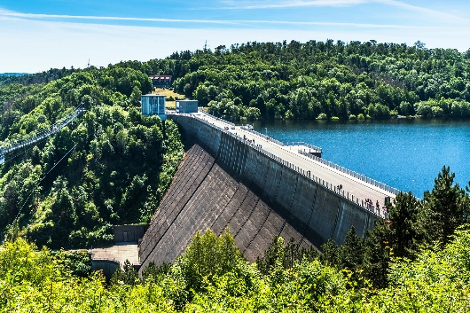

Die Rappbode-Talsperre ist ein “Historisches Wahrzeichen der Ingenieurbaukunst in Deutschland”
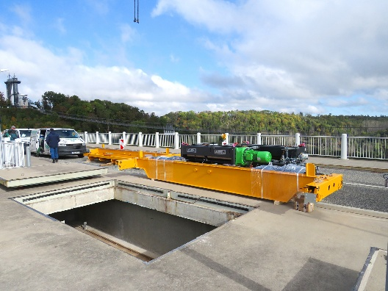

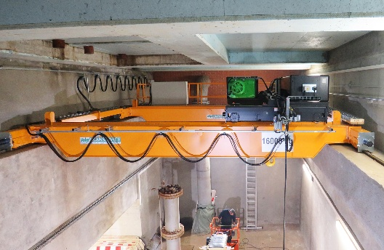
Mit einer Öffnung von nur 2 m x 4 m ist die Luke ebenso wie der Einbauraum äußerst eng

Zweiträgerbrückenkran mit Zwillingshubwerk und kontinuierlicher Lastkontrolle
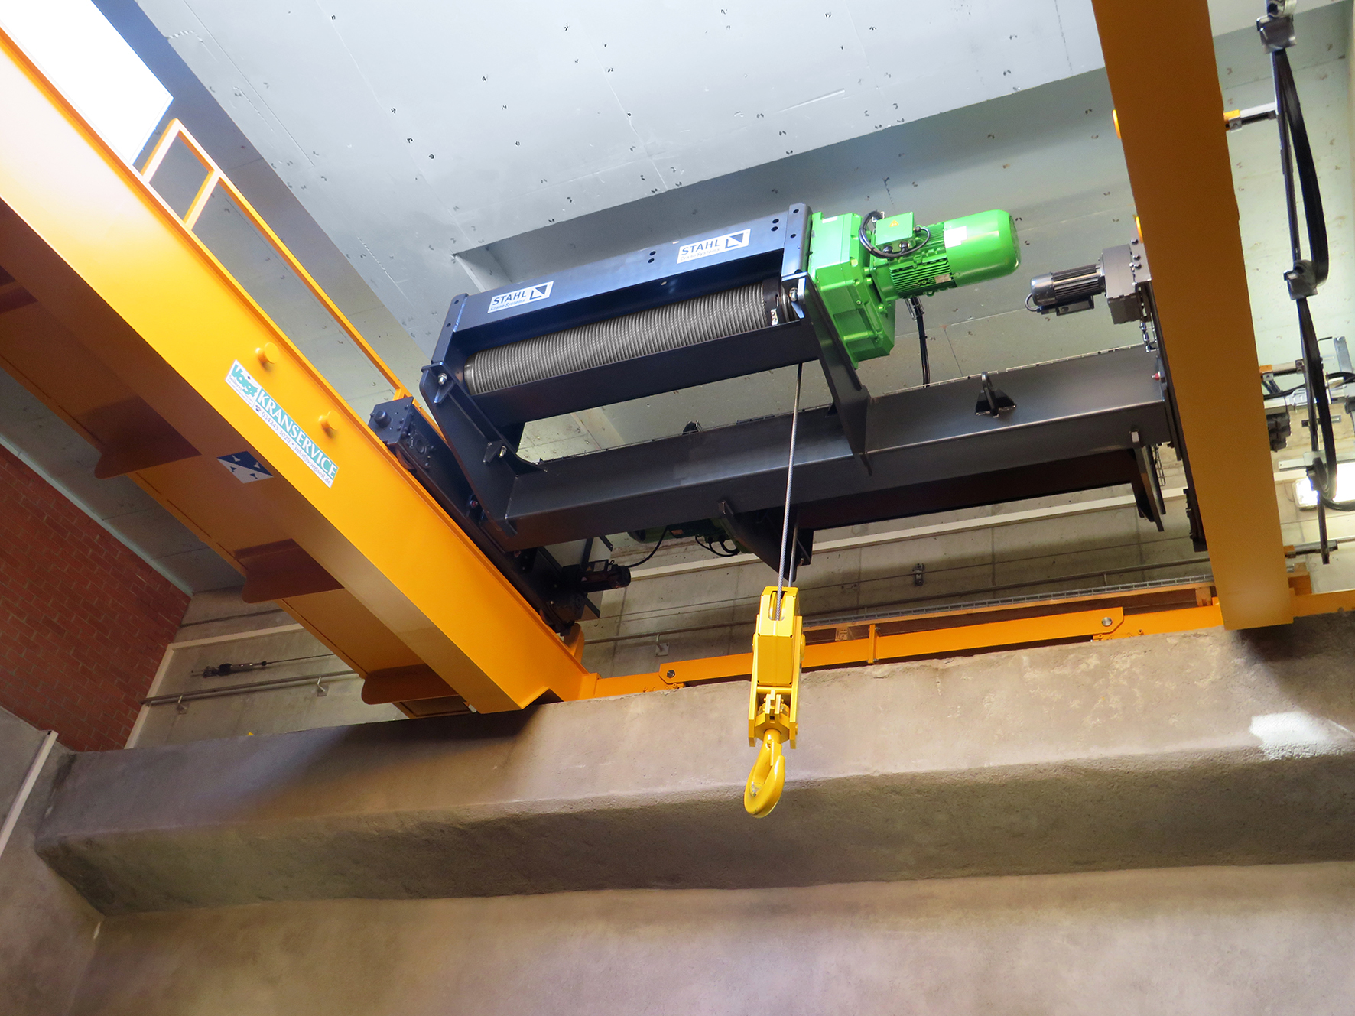

Seilzug von STAHL CraneSystems für maximale Hubhöhe von 102 m und Traglasten bis 16 t

